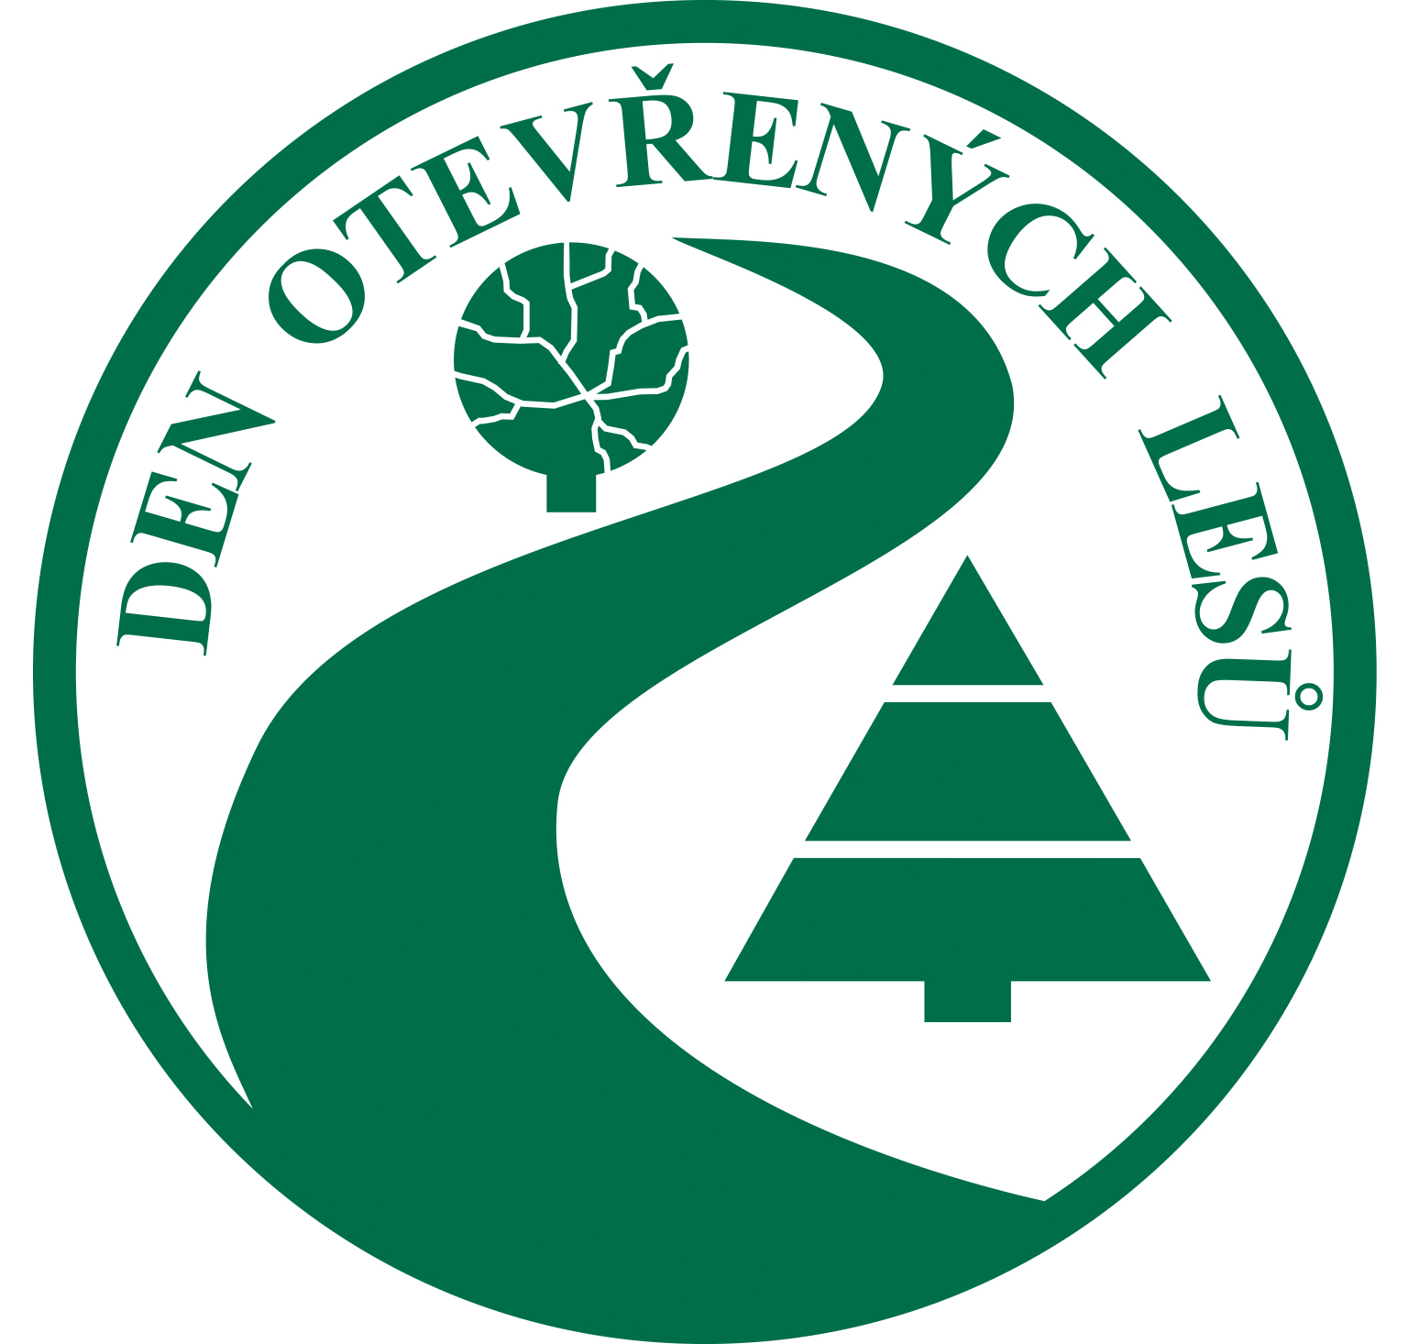

**Akce „Den otevřených lesů“ pro veřejnost již tuto sobotu**

*Určeno k okamžitému zveřejnění*

*Pelhřimov dne 13. června 2022*

**Nadcházející sobota 18. června je dnem, kdy Sdružení vlastníků obecních, soukromých a církevních lesů v ČR (SVOL) pořádá pilotní ročník akce „Den otevřených lesů“. Program pro veřejnost připravilo celkem 48 lesních majetků po celé republice. Od menších vlastníků až po velké soukromé, obecní a církevní majetky.**

***„Taková akce nemá zatím v republice obdoby, příležitost setkat se v tak hojné míře přímo s vlastníky nestátních lesů a jejich správci je tady poprvé,“*** říká Jiří Svoboda, předseda SVOL.

Nestátní vlastníci připravili různorodý program podle svých možností, zapojilo se 48 majetků napříč celou republikou. Na všech majetcích jsou pro návštěvníky akce připraveny buď jednorázové, nebo opakované komentované procházky po lese. Na řadě míst budou doplněné zastávkami, kde si účastníci mohou některé lesnické činnosti vyzkoušet. Někde si mohou třeba sami zkusit „změřit les“, postavit oplocenku nebo si zkusit vyžínání tzv. buřeně, která brání v růstu mladým stromkům. K vidění budou ukázky práce s koněm, práce s motorovou pilou a lesní technikou a mnohé další. Zajímavý doprovodný program čeká na dětské návštěvníky například v lesích města Brna, Písku, Jihlavy, Znojma, Českého Krumlova, Domažlic, ale i na soukromém majetku pana Jerome Colloredo-Mannsfeld na Dobříši a mnohých dalších.

**Konkrétní informace o časech nebo programu Dne otevřených lesů v dané lokalitě zájemci získají z webu** [**www.denotevrenychlesu.cz**](http://www.denotevrenychlesu.cz)**. Ten obsahuje interaktivní mapu, po rozkliknutí příslušné ikony stromku se veškeré podrobnosti k danému majetku zobrazí.**

Odezva z řad členů SVOL byla podle Jiřího Svobody od začátku plánování akce velmi vstřícná. *„Určitě mnozí vlastníci cítí potřebu uvést některé rozšířené mýty na pravou míru a zároveň ukázat, jak přistupují k péči o lesy. Primárně jde drtivé většině vlastníků lesů o to předat lesy příští generaci v co nejlepším stavu. O tom, že to v době historicky nejrozšířenější kůrovcové kalamity a dalších vlivů klimatické změny, není nic jednoduchého, o tom se stále snažíme veřejnost informovat. Nyní jsme ale připraveni to i názorně ukázat a těšíme se na každého, kdo si udělá čas. Rádi ukážeme, jak pracujeme s přírodou, vysvětlíme, čím se hospodaření v lese řídí a jaké má limity.“*